2017～2018学年度第一学期期中考试
八年级期中物理试卷
一．选择题（本题共12小题，每小题2分，共24分．每小题给出的四个选项中只有一个选项正确）
1.编钟是我国春秋战国时期的打击乐器，用相同力度敲击大小不同的编钟时，发出的声音具有不同的 （ ）
A．音调 B．响度 C．音色 D．声速
2．下列有关声现象的说法中，正确的是 （ ）
A.声源的振动频率越高，发出声音的响度就越大
B.声音在真空中的传播速度是3×10⁸m/s
C.主要交通道路上设置的噪声强度显示仪不可以消除噪声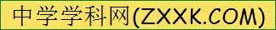
D.次声波的频率大于20赫兹
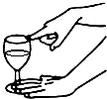
3．如图，把装有水的酒杯放在桌上，用润湿的手指摩擦杯口边缘使其发声，改变水量发现发出的声音不同．对此同学们提出四个问题，其中较有价值且可探究的问题是（ ）

新-课 -标-第- 一-网
A．手指摩擦为什么能使杯发出不同声音？
B．声音是由水振动产生的吗？
C．音调为什么会随水量变化而变化？
D．音调和水量多少有什么关系
4．关于下列四幅图的说法正确的是（ ）
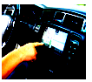
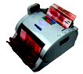

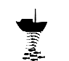
A B C D
A．声呐利用次声波探测鱼群
B．汽车导航仪利用电磁波导航
C．验钞机利用荧光物质在红外线照射下能够发光的原理工作
D．夜视仪通过识别不同温度的物体辐射的紫外线进行侦察
5．下列图中温度计使用正确的是( )
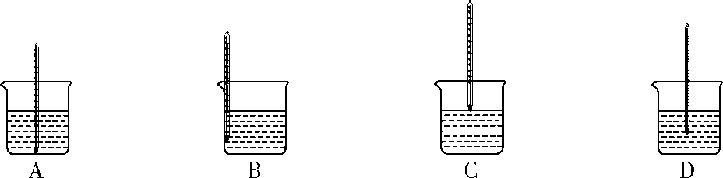
6．下列关于物态变化的说法正确的是（ ）
A．春天，河里冰雪消融，是凝固现象
B．夏天，冰糕周围冒“白气”，是汽化现象
C．秋天，早晨的雾的形成是一种升华现象
D．冬天，温暖的室内窗玻璃变模糊，是液化现象
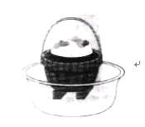
7.夏天，盛一盆水，在盆里放入两块高出水面的砖头，砖头上搁一只篮球，再把装有剩饭剩菜的碗放入篮子，用纱布袋罩好，就做成一个“简易冰箱”如图，篮子里的饭菜放置大半天也不会变质，以上“简易冰箱”的工作原理是 （ ）

A．液化放热 B．蒸发吸热
C．凝固放热 D．升华吸热
8．课本中想想做做的小实验﹣﹣纸锅烧水，把盛有水的纸锅放在火焰上烧，水烧开了纸锅仍不会燃烧，这是因为（ ）
A．纸锅结构特殊，不会燃烧 B．火焰的温度较低，低于纸的着火点
C．水烧开后温度保持不变且低于纸的着火点 D．纸不吸收热量，所以纸锅不会燃烧
9．盐城某广告公司在拍摄水果广告时，为了追求某种艺术效果，在暗室里用红光照射装在白色瓷盘中的红色苹果及黄色香蕉．站在旁边的摄影师将看到（ ）
A．苹果呈红色，瓷盘呈红色，香蕉呈黑色 B．苹果呈红色，瓷盘呈黑色，香蕉呈黑色
C．苹果呈黑色，瓷盘呈红色，香蕉呈红色 D．苹果呈黑色，瓷盘呈白色，香蕉呈黑色
10．有些物理量的大小不易直接观测，但它变化时引起其它量的变化却容易直接观测，用易观测的量显示不易观测的量是研究物理问题的一种方法，例如：发声的音叉的振动可以通过激起水花来体现．以下实例中采用的研究方法与上述方法相同的是（ ）
A．研究光现象时，引入光线用来描述光的传播路径和方向
B．液体温度计利用液柱长度的变化来显示温度高低
C．研究平面镜成像时，为了比较像与物体的大小，选用两只相同的蜡烛
D．研究熔化现象时，比较冰、蜂蜡的熔化特点
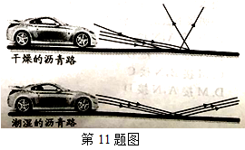
11.如图所示是晚上汽车在干燥的沥青路面和潮湿的沥青路面上行驶时大灯部分光路简图，在晚上开车时 （ ）
- 潮湿的路面更容易发生光的漫反射
B．对面无车时，驾驶员看潮湿的路面更暗
C．只有干燥的路面发生光的反射
D．照射到干燥路面上的光不遵循光的反射定律
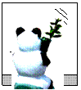
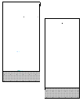
12、如图所示，一只大熊猫正抱着一根竹子在镜前欣赏自己的像。此时，镜子从中裂成两半，并前后移动一段距离，则此时熊猫所成的像（ ）
A、不能成像 B、成两个半像，合起后为完整的像
C、成一个像 D、成两个完整的像

二．填空题（共8题，每空1分，共24分）
13．请利用所学的声音有关知识解释：诗句“这首歌音太高我唱不上去”中的“高”是指声音的 ；发出较强声音的喇叭能使它前面的烛焰“跳舞”，说明声音具有 ；两名宇航员在太空中不能直接对话，是因为声音 ．
14．2017年5月5日，凝聚着国人梦想的国产大飞机C919首飞成功。C919首飞时，发动机的产生的轰鸣声是通过 （填具体介质）传入人耳。C919返回首飞现场时，现场见证者心情越发激动，随着声音的 （填“响度”或“频率”）越来越大，飞机开始着陆，最终首飞取得圆满成功。十年心血，终于破茧成蝶，现场C919研发专家们流下了激动和幸福的泪水，对于他们来说，C919发动机的轰鸣声属于 （填“乐音”或“噪音”）。
15、在考试期间老师宣布考场纪律的声音是由声带 产生的，考场周边禁止鸣笛,这是从 减弱噪声．紫外线灭菌灯和B型超声波检测仪是医院中常用设备，若紫外线和超声波在空气中的传播速度分别为v₁、v₂，则v₁ v₂（选填“＞”、“＜”或“=”）；某人站在水库岸边对着对岸的山大喊一声，4s钟后听到回声，水库的宽度大约有 米。
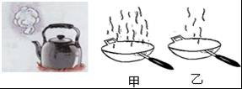
16．小明在厨房中发现：（1）壶里的水烧开以后，壶嘴上方冒出一团团“白气”．靠近壶嘴的地方，我们什么也看不见．这是因为壶内水沸腾时产生了大量的水蒸气，在壶嘴附近由于温度比较高，仍然保持气体状态，水蒸气离开壶嘴一段距离以后，由于 ，形成“白气” ，“白气”进一步上升，分散到干燥的空气中，发生 现象，我们又什么也看不见了。（填物态变化名称）（2）冬天，在炉子上烧菜的时候，火焰熄灭前、后一瞬间会出现如图所示的两种情景，你可以确定 是火焰熄灭前的图片。
17．一次性打火机里的燃料是一种丁烷的物质，通常情况下呈气态，它是在常温下，用 的方法使它液化后储存在打火机里的；把干冰（固态二氧化碳）放入铝罐里一段时间，罐外壁结了一层霜，“霜”形成的原因是
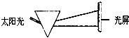
18．八年级（1）班同学在探究光的色散现象，让一束太阳光通过三棱镜，同学们在白色光屏可以看到多种色光，图中所示最上面的色光是 光；一位同学用绿纸将光屏包住，这时在光屏上只能看到 光．
19．一小鸟在湖面上水平飞过，若水深3m，小鸟距水面6m，映在平静湖水的小鸟的“倒影”， 它是由于光的 形成的，“倒影”距小鸟 m，该“倒影”是小鸟的 （选填“影子”、“实像”或“虚像”），小鸟离水面越近，该“倒影”的大小将 （选填“变大”、“不变”或“变小”）．
20．为了探究光反射时的规律，小明进行了如图所示的实验：（1）图中的光屏是一个可折转的硬纸板，此光屏在实验中的作用是 ；小明在实验时，选择入射角分别为15º、30º、45º的三条光线进行实验，结果得到了不同的数据（见右表格）.经检查，三次实验中各角度的测量值都是准确的，但总结的规律却与反射定律相违背.你认为其中的原因应该是 ；如果让光线逆着OB的方向射向镜面，会发现反射光线沿着OA方向射出，这表明： ____________________________________________。
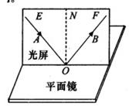
实验次数 | 入射角 | 反射角
1 | 15° | 75°
2 | 30° | 60°
3 | 45° | 45°

三．解答题（本题共7题，计52分）：
21．（6分）根据题目的要求作图：
（1）如图所示，A点表示井底之蛙的位置，试作出其看到井外的视野范围
（2）请作出图中箭头状物体在平面镜中的像
（3）如图所示，在平面镜上方有一点光源射出两条光线，试确定点光源的位置，同时画出其在平面镜中的像的位置。
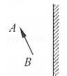
·A

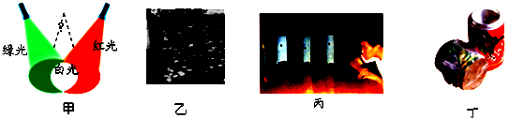
22．（7分）以下是我校八（1）班某研究性学习小组同学进行一组光学综合实践活动．

（1）如图甲将红、绿、 三种色光照白纸上，中间相互重叠区域会出现白色；
（2）如图乙在树荫下观察：阳光透过树叶的缝隙倾泻下来，在地上留下斑驳的树影和圆形的光斑，圆形的光斑实质是 ；其圆形光斑大小不一的原因是
（3）如图丙通过三个小孔去观察烛焰，若要看到烛焰，应满足的条件是 ，此时看见的 （选填“是”或“不是）蜡烛通过小孔成的像；
（4）如图丁所示是用易拉罐简易针孔照相机，利用它观察窗外景物时，人的眼睛对着 （选填“膜”或“孔”）进行观察，可以看 像（完整描述像的特点）．
23．（7分）以下是我校刘老师在八（4）班在课堂上做的两个演示实验：
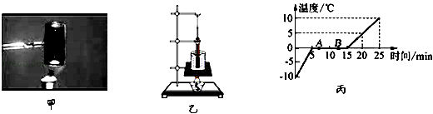
（1）如图甲对碘锤缓慢加热，会看到碘锤内充满 ，停止加热，会看到锤内壁和顶部出现固态碘．依据 现象，判断这种物态变化是固态和气态之间的直接变化．停止加热，温度降低，碘蒸气才能凝华，说明凝华 热．
（2）利用如图乙所示装置探究冰的熔化特点实验．
①采用这种“水浴法”加热的优点是 ．
②应选用颗粒 （选填“较大”或“较小”）的冰块做实验．
③图丙是某同学根据记录的数据绘制的“温度一时间”图象．由图象可知：冰属于 （选填“晶体”或“非晶体”），这样判断的依据是 ．
24．（8分）小强和小明同学在实验室利用如图所示的装置做“探究水沸腾时温度变化特点”的实验：
（1）如图甲组装实验装置时，石棉网的铁圈位置和悬挂温度计的铁夹位置放置非常重要．实验时，小强应当先调整固定 的位置（选填“铁圈”或“铁夹”）；
（2）小强同学在水温升到88℃时，每隔lmin读一次温度计的示数，直到水沸腾3min后停止读数，数据记录如表，根据表格中的数据，在图丙的小方格纸上画出水的温度随时间变化的图象；
时间/min | 0 | 1 | 2 | 3 | 4 | 5 | 6 | 7 | 8
温度/℃ | 88 | 90 | 92 | 94 | 96 | 98 | 98 | 98 | 98
分析表记录的实验数据，可知水沸腾时的温度为 ℃，气泡情况如图乙中 所示．
（3）为了说明水沸腾过程中是否需要吸热，小强应 ，观察水是否继续沸腾．
（4）有两组同学虽然选用的实验装置相同，且同时开始实验，但水开始沸腾的时刻不同，他们绘制的沸腾图象如图丁所示，得到a、b两种不同图象的原因是 ．
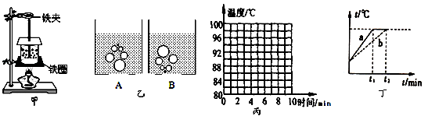
（5）小明同学在完成实验后，撤去酒精灯，发现水仍能沸腾一段时间，你认为原因是 。
（6）在“观察水的沸腾”实验中，四个实验小组测得水的沸点如表所示：对于下述实验数据，下列说法正确的是 （ ）
组别 | 1 | 2 | 3 | 4
水的沸点/℃ | 98.2 | 98.9 | 98.5 | 98.6
A．四个小组实验都失败了，因为水的沸点是100℃
B．只有第2小组数据可以接受，因为他们的数据最接近100℃
C．只有第1小组数据不可以接受，因为他们的数据偏离100℃最大
D．只要实验操作正确，数据真实，上述数据均有效．

25、（8分）如图所示是探究“平面镜成像的特点”的情景：竖立的透明玻璃板下方放一张白纸，再准备A、B两支大小、外形完全一样的蜡烛，然后把点燃的蜡烛A立在玻璃板前，又把蜡烛B放在玻璃板后面，以A蜡烛为成像物体．
（1）该实验选择两个相同的蜡烛A和B，是为了比较像与物的 关系．
（2）实验时应选较 （选填“厚”或“薄”）的玻璃板竖立在水平桌面上，在实验过程中，将蜡烛A放在玻璃板的一侧，则蜡烛B应放在玻璃的另一侧．一边移动蜡烛B，一边 ，（选填“用眼睛透过玻璃板观察”或“直接观察B”），操作过程中蜡烛B不点燃的好处是 ，当 时便停止移动蜡烛B，B的位置即为蜡烛A像的位置
(3)将蜡烛B在玻璃板后的纸面上来回移动，发现无法让它与蜡烛A的像完全重合，你分析出现这种情况的原因可能是 ．
(4)如图是某实验小组的同学经过三次实验后，在白纸上记录的像与物对应点的位置．他们接下来的操作是着 ，再 ．
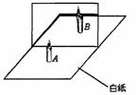
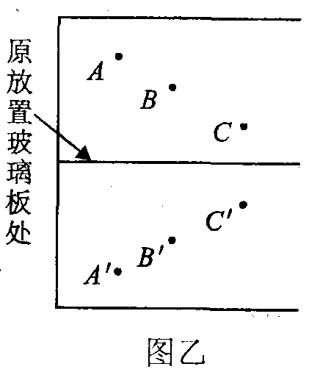

26、（6分）2017年11月2日吉林省下了第一场雪，给人民群众的生活、生产带来一些困难．小亮看到抢险队员在冰雪覆盖的道路上洒大量的盐，他产生了这样的疑问：含盐的冰熔化时跟纯净的冰熔化特点有何不同？含盐浓度不同的冰，熔化特点有无区别？为此，他进行了下列探究过程：
[设计实验]
他用同样多的适量纯水、淡盐水、浓盐水制得纯冰、淡盐冰、浓盐冰，然后将这些冰弄碎放入试管中，在碎冰中插入温度计，记下此时温度计的示数．每隔0.5分钟记录一次温度计的示数，同时观察试管中冰块状态的变化．在选择冰块吸热方式时他遇到了一个难题，现有如图所示的三种方法，请你为他选择一种最佳的方法．你选择的方法是（1） (选填“A”、“B”或“C”)．(当时的室温大约是15℃)，这样选择的理由是 （2） ．
[测量数据] 在相同条件下测量三者的温度变化，得到三条温度变化曲线(纯冰对应曲线①、淡盐冰对应曲线②、浓盐冰对应曲线③) 。
[分析数据]根据曲线图可知：利用不同浓度的盐水制成的冰熔点不同，其中浓盐冰的熔点是（3）_℃。
[得出结论]根据分析可以得到：在冰雪覆盖的道路上洒盐，可以 （4） (选填“提高”或“降低”)冰的熔点，并且含盐浓度越高的冰，能在更（5） (选填“高”或“低”)的温度下熔化。
[拓展思维]如果将一个装有冰水混合物的试管放入正在熔化的盐冰水混合物中(如图所示)，试管中的冰水混合物中的冰会___（6）__。(选填“变多”、“变少”或“不变”)

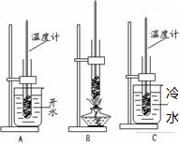
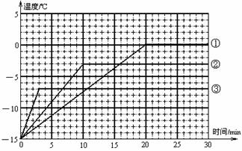
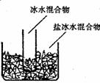

27.阅读短文，回答问题（10分）
泡沫塑料是一类带有许多气孔的塑料制品。由于泡沫塑料具有质轻、隔音绝热等优点。因此被广泛地应用作消音隔热、防冻保温、缓冲防震以及轻质结构材料，在交通运输、房屋建筑、包装、日常用品及国防军事工业中也得到广泛应用。
小龙和小峰同学为了比较材料的隔声性能好坏，两人设计并做了一个实验，他们从家中找出下列一些材料开始探究：一张报纸、一个薄塑料袋、一些包装家电泡沫板．
（1）若用这些材料直接进行实验，小龙认为选择的这些材料中存在一个明显问题，不能有效地说明这些材料的隔声性能．请指出这个明显的问题： ．
（2）他们准备通过用人刚听不到声音时人与声源的距离来进行比较，选用了手机铃声作为声源，实验过程中他们应将手机铃声响度适当 （填“调大”、“调小”）；同时在比较不同材料时手机铃声响度应 ．
（3）对材料进行科学调整后，他们通过探究得到如下实验数据如表：
材料 | 报纸 | 塑料袋 | 泡沫板
人听不到声音的距离/m | 8 | 7 | 5
则几种材料隔声性能由好到差的顺序为 ．
小明与小芳同学为了研究泡沫塑料和棉絮的保温性能好坏，两人设计并做了一个实验，他们用这两种材料分别包着装有热水的密闭烧瓶，让它们自然冷却，利用温度计和计时器定时测量两烧瓶中的水温随时间变化的情况。
（4）为保证实验的准确性，实验前除了取大小、厚度相同的泡沫塑料和棉絮外，还应考虑影响水温变化的其他因素相同。按照计划操作，小明与小芳同学把实验测得的时间和温度数据填在下列表格中：
时间 | t/min | 0 | 10 | 20 | 30 | 40 | … | 150 | 180
泡沫塑料组水温 | T₁/℃ | 80 | 64 | 55 | 50 | 41 | … | 21 | 20
棉絮组水温 | T₂/℃ | 80 | 56 | 41 | 32 | 28[来源:学|科|网Z|X|X|K] | … | 20[来源:学_科_网] | 20
分析上表数据可知：他们实验时的室内温度是__________℃。由此可以得出的实验结论是：_____________________________________。
（5）除了采用相同时间内观察水降低的温度来比较这两种材料的保温性能外，根据上表数据你还可以采用___________________方法来比较这两种材料的保温性能。

2017～2018学年度第一学期期中检测
…………………………密……………封……………线……………内……………不……………准……………答……………题……………………………
学校 班 级 姓 名 考试号
八年级物理答题纸
一、选择题（本题共12小题，每小题2分，共24分，每小题给出的四个选项中只有一个选项正确）
题号 | 1 | 2 | 3 | 4 | 5 | 6 | 7 | 8 | 9 | 10 | 11 | 12
选项 | A | C | D | B | D | D | B | C | A | B | B | D

二、填空题：（每空1分，共24分）
13 音调 ， 能量 ， 不能在真空中传播（声音的传播需要介质） 。
14. 空气 ， 响度 ， 乐音 ．
15． 振动 ， 声源处 ，＞ ，680
16． 液化 , 汽化（蒸发）, 乙 ．
17 压缩体积 ， 罐外水蒸气遇冷凝华形成的 ．
18． 紫色 ， 绿色．
19． 反射 ， 12 ， 虚像 , 不变 ．
20．显示光路；并探究反射光线，入射光线和法线是否共面 ， 将反射光线与平面镜的夹角作为反射角 ， 在光的反射现象中，光路是可逆的 ．
三、解答题（共52分）23．（6分）24．（6分）
21．（6分）根据题目的要求作图：
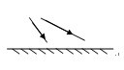
·A

22（7分）（1）蓝 ．（2） 太阳的像 , 树叶缝隙离地面的距离不同．
（3） 人眼三个小孔和烛焰要在同一直线上 ，不是 。
（4）膜 , 倒立实 。
23、（7分）（1） 紫色的碘蒸气 , 整个过程没有看到液态的碘 , 放
（2）① 冰受热均匀 ② 较小
③ 晶体 ④ 熔化过程中温度保持不变
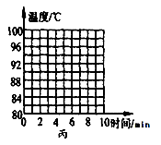
24（8分）（1） 铁圈 ,
（2）98 ,
B（作图略）．
（3） 停止加热
（4） 水量不同
（5） 水能从温度高的铁圈或石棉网吸收热量。
（6） D_
25、（8分）
（1） 大小
（2） 薄 ， 用眼睛透过玻璃板观察 ，
A的像更清晰 ， 蜡烛B与蜡烛A的像重合 。
（3）玻璃板没有垂直放在桌面上（玻璃板没有竖直放在水平桌面上） 。
（4） 连接像与物对应点并测出到镜面的距离、
判断连线与镜面是否垂直，像与物到镜面的距离是否相等 。
26.（6分）
（1）C（2）受热均匀且温度较低时会使冰的熔化过程减慢，便于观察和记录实验数据 .
（3）-7（4）降低（5）低（6）_变多_
27．（10分）
(1) 不同材料的厚度不同 ．（2分） (2) 调小， 保持不变 ．
(3) 泡沫板、塑料袋、报纸
（4） 20 ，大小厚度相同的泡沫比棉絮的保温性能好（2分）
(5) 降低相同的温度比较所用的时间 ．（2分）

X k B 1 . c o m

